**Лабораторна робота № 9**

Тема: Робота з історією змін та отримання старих версій

Мета: Отримати навички переміщення по історії змін у СКВ Git

**Хід роботи:**

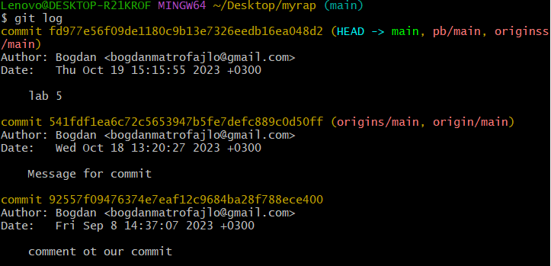

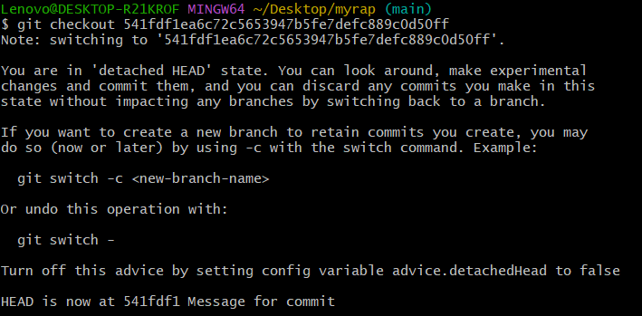

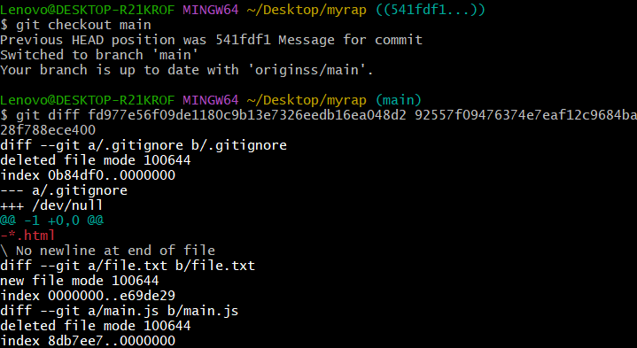



**Контрольні питання:**

1. Скільки існує основних способів вибору ревізій?

Основні способи вибору ревізій:

Ідентифікатор комміту (SHA-1 хеш).

Гілка.

Тег.

Відносний посилальний знак (наприклад, HEAD~2 - два комміти назад від поточного положення).

2. Скільки символів зазвичай достатньо для збереження унікальності значень в проекті?

Символи для збереження унікальності значень в проекті:

Довжина хешу SHA-1 у Git складає 40 символів. Таким чином, хеші коммітів зазвичай використовуються для унікальності.

3. За допомогою якої команди можливо продивитися історію коммітів?

Команда для перегляду історії коммітів:

git log

4. Перелічіть відомі вам опції команди git log

Опції команди git log:

-p: Показує зміни у вигляді патчів.

--stat: Показує статистику змін.

--graph: Показує графічне представлення гілок та злиттів.

--oneline: Скорочена версія виводу з одним рядком на комміт.

--author: Фільтрує комміти за автором.

--since, --until: Фільтрує комміти за діапазоном дат.

--grep: Фільтрує комміти за рядком у повідомленні комміту.

5. Опишіть опції команди git log

Опції команди git log (розширений опис):

--all: Показує історію всіх гілок.

--decorate: Показує теги та гілки у виводі.

--graph: Відображає граф гілок та злиттів.

--oneline: Показує кожен комміт у стислій однорядковій формі.

--p: Виводить зміни у вигляді патчу.

--stat: Показує статистику змін для кожного комміту.

--author: Фільтрує комміти за автором.

--since, --until: Фільтрує комміти за діапазоном дат.

--grep: Фільтрує комміти за вказаним рядком у повідомленні комміту.

--follow: Виводить історію файлу, якщо він перейменований.